

# Práctica 4 Identificación de etiquetas y atributos

Lenguaje de marcas

Práctica 4.

# Prólogo de la Práctica

Recuerda que la tarea debe ser entregada en fecha y forma, en el campus virtual.

# Ejercicios

## Ejercicio 1

A partir de la siguiente imagen, realiza una página web.

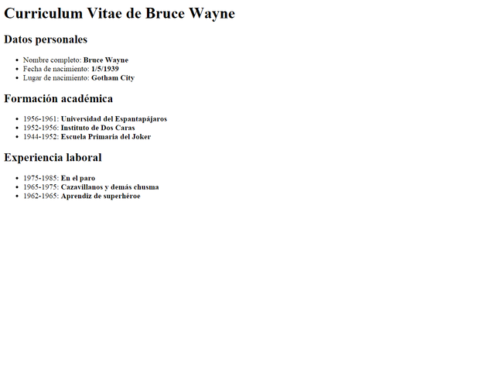

<!DOCTYPE html>

<html lang="en">

<head>

    <meta charset="UTF-8">

    <meta http-equiv="X-UA-Compatible" content="IE=edge">

    <meta name="viewport" content="width=device-width, initial-scale=1.0">

    <title>Practica 4</title>

</head>

    <body>

        <h1>Curriculum Vitae de Bruce Wayne</h1>

        <h2>Datos Personales</h2>

        <ul>

            <li>Nombre completo: <b>Bruce Wayne</b></li>

            <li>Fecha de nacimiento: <b>1/5/1939</b></li>

            <li>Lugar de nacimiento: <b>Gotham City</b></li>

        </ul>

        <h2>Formación académica</h2>

        <ul>

            <li>1956-1961: <b>Universidad de Espantapajaros</b></li>

            <li>1952-1956: <b>Instituto de Dos Caras</b></li>

            <li>1944-1952: <b>Escuela Primaria del Joker</b></li>

        </ul>

        <h2>Experiencia laboral</h2>

        <ul>

            <li>1975-1985: <b>En el paro</b></li>

            <li>1965-1975: <b>Cazavillanos y demás chusma</b></li>

            <li>1962-1965: <b>Aprendiz de superheroe</b></li>

        </ul>

    </body>

</html>

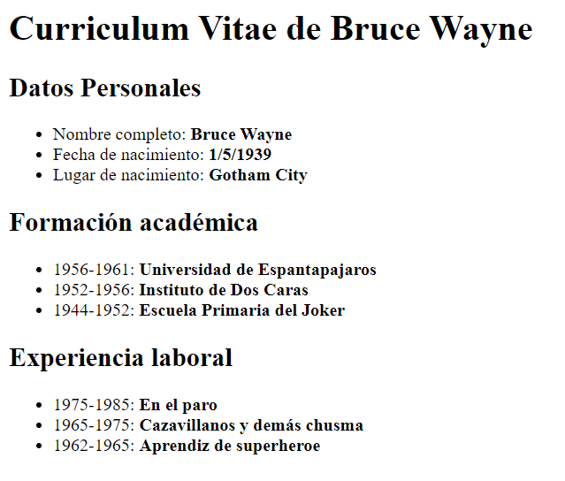

## Ejercicio 2

Replica con html la siguiente imagen, con el código que te hemos aportado.

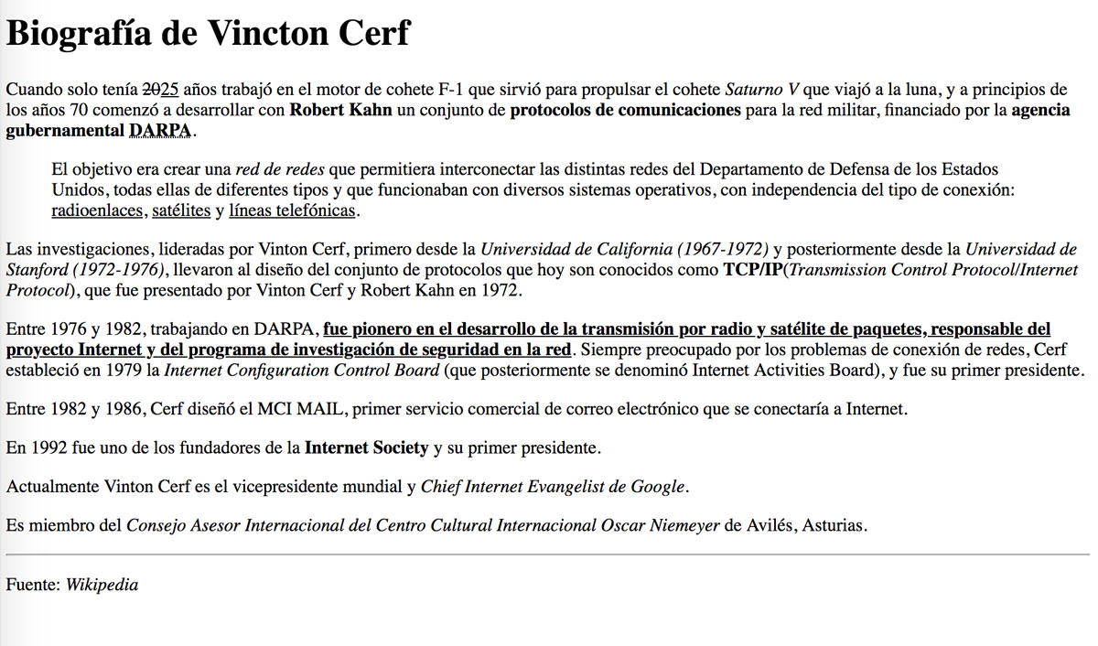

<!DOCTYPE html>

<html>

<head>

    <meta charset="utf-8">

    <meta name="author" content="ITEP">

    <title>Biografía de Vinton Cerf</title>

    <style>

        .puntos{

            border-bottom: 1px dotted #000;

            text-decoration: none;

        }

    </style>

</head>

<body>

    <h1>Biografía de Vincton Cerf</h1>

    <p>Cuando solo tenía <del>20</del><u>25</u> años trabajó en el motor de cohete F-1 que sirvió para propulsar el cohete <i>Saturno</i> V que viajó a la luna, y a principios de los años 70 comenzó a desarrollar con <b>Robert Kahn</b> un conjunto de <b>protocolos de comunicaciones</b> para la red militar, financiado por la agencia gubernamental <b><u class="puntos">DARPA</u></b>. <blockquote>El objetivo era crear <i>una red de redes</i> que permitiera interconectar las distintas redes del Departamento de Defensa de los Estados Unidos, todas ellas de diferentes tipos y que funcionaban con diversos sistemas operativos, con independencia del tipo de conexión: <u>radioenlaces</u>, <u>satélites</u> y <u>líneas telefónicas</u>.</blockquote></p>

    <p>Las investigaciones, lideradas por Vinton Cerf, primero desde la <i>Universidad de California (1967-1972)</i> y posteriormente desde la <i>Universidad de Stanford (1972-1976)</i>, llevaron al diseño del conjunto de protocolos que hoy son conocidos como <b>TCP/IP</b> <i>(Transmission Control Protocol/Internet Protocol)</i>, que fue presentado por Vinton Cerf y Robert Kahn en 1972.</p>

    <p>Entre 1976 y 1982, trabajando en DARPA, <b><u>fue pionero en el desarrollo de la transmisión por radio y satélite de paquetes, responsable del proyecto Internet y del programa de investigación de seguridad en la red.</u></b> Siempre preocupado por los problemas de conexión de redes, Cerf estableció en 1979 la <i>Internet Configuration Control Board</i> (que posteriormente se denominó Internet Activities Board), y fue su primer presidente.</p>

    <p>Entre 1982 y 1986, Cerf diseñó el MCI MAIL, primer servicio comercial de correo electrónico que se conectaría a Internet.</p>

    <p>En 1992 fue uno de los fundadores de la <b>Internet Society</b> y su primer presidente.</p>

    <p>Actualmente Vinton Cerf es el vicepresidente mundial y <i>Chief Internet Evangelist de Google</i>.</p>

    <p>Es miembro del <i>Consejo Asesor Internacional del Centro Cultural Internacional Oscar Niemeyer</i> de Avilés, Asturias.</p>

    <hr>

    <p>Fuente: <i>Wikipedia</i></p>

</body>

</html>

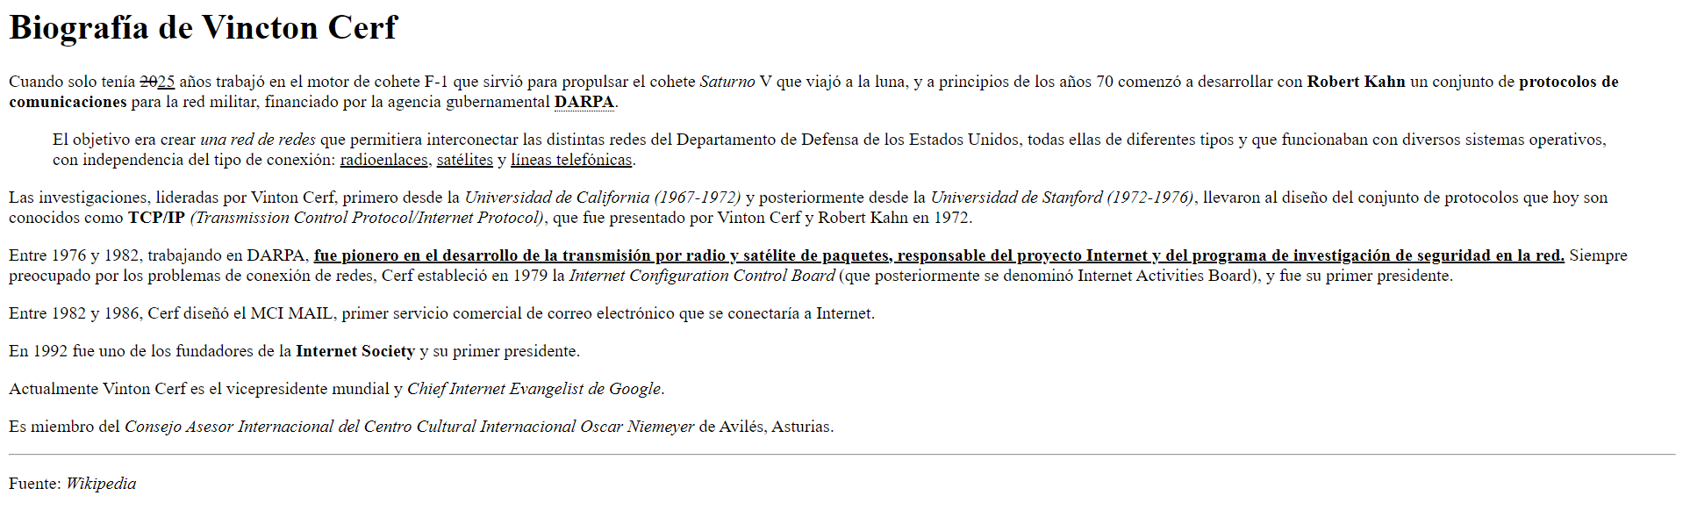

## Ejercicio 3

Escribe un documento web que muestre por pantalla esta imagen.

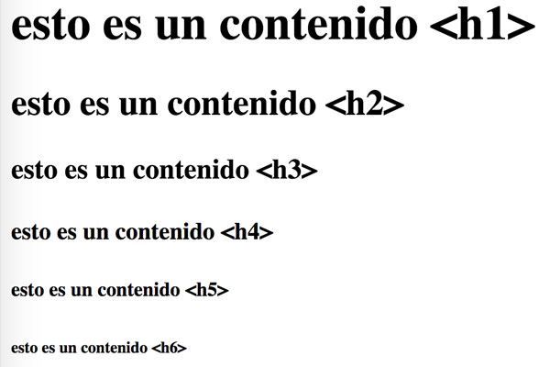

<!DOCTYPE html>

<html lang="en">

<head>

    <meta charset="UTF-8">

    <meta http-equiv="X-UA-Compatible" content="IE=edge">

    <meta name="viewport" content="width=device-width, initial-scale=1.0">

    <title>Practica 4</title>

</head>

    <body>

        <h1>Esto es un contenido &lt;h1&gt;</h1>

        <h2>Esto es un contenido &lt;h2&gt;</h2>

        <h3>Esto es un contenido &lt;h3&gt;</h3>

        <h4>Esto es un contenido &lt;h4&gt;</h4>

        <h5>Esto es un contenido &lt;h5&gt;</h5>

        <h6>Esto es un contenido &lt;h6&gt;</h6>

    </body>

</html>

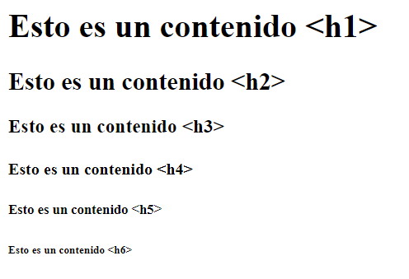

## Ejercicio 4

Escribe el html necesario para que se muestre esta imagen. 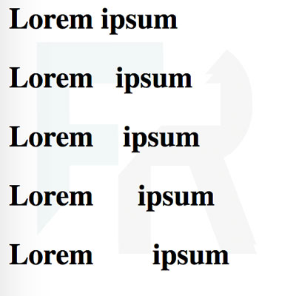

<!DOCTYPE html>

<html lang="en">

<head>

    <meta charset="UTF-8">

    <meta http-equiv="X-UA-Compatible" content="IE=edge">

    <meta name="viewport" content="width=device-width, initial-scale=1.0">

    <title>Practica 4</title>

</head>

    <body>

        <pre>

        <h1>Lorem ipsum</h1>

        <h1>Lorem  ipsum</h1>

        <h1>Lorem   ipsum</h1>

        <h1>Lorem    ipsum</h1>

        <h1>Lorem     ipsum</h1>

        <h1>Lorem      ipsum</h1>

        </pre>

    </body>

</html>

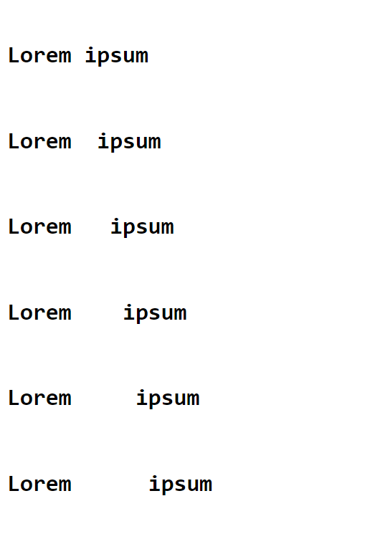

## Ejercicio 5

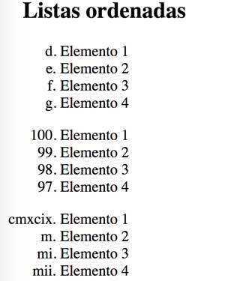

<!DOCTYPE html>

<html lang="en">

<head>

    <meta charset="UTF-8">

    <meta http-equiv="X-UA-Compatible" content="IE=edge">

    <meta name="viewport" content="width=device-width, initial-scale=1.0">

    <title>Practica 4</title>

</head>

    <body>

        <h1>Listas ordenadas</h1>

        <ol type="a" start="4">

            <li>Elemento 1</li>

            <li>Elemento 2</li>

            <li>Elemento 3</li>

            <li>Elemento 4</li>

        </ol>

        <ol reversed start="100">

            <li>Elemento 1</li>

            <li>Elemento 2</li>

            <li>Elemento 3</li>

            <li>Elemento 4</li>

        </ol>

        <ol type="I" start="999">

            <li>Elemento 1</li>

            <li>Elemento 2</li>

            <li>Elemento 3</li>

            <li>Elemento 4</li>

        </ol>

    </body>

</html>

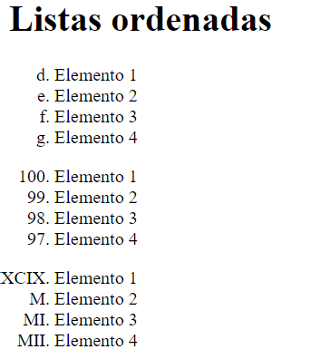

<!DOCTYPE html>

<html lang="en">

<head>

    <meta charset="UTF-8">

    <meta http-equiv="X-UA-Compatible" content="IE=edge">

    <meta name="viewport" content="width=device-width, initial-scale=1.0">

    <title>Practica 4</title>

</head>

    <body>

        <h1>Listas no ordenadas</h1>

        <ul>

            <li>Elemento 1</li>

            <li>Elemento 2</li>

            <li>Elemento 3</li>

            <li>Elemento 4</li>

        </ul>

        <ul style="list-style-type:circle">

            <li>Elemento 1</li>

            <li>Elemento 2</li>

            <li>Elemento 3</li>

            <li>Elemento 4</li>

        </ul>

        <ul style="list-style-type:square">

            <li>Elemento 1</li>

            <li>Elemento 2</li>

            <li>Elemento 3</li>

            <li>Elemento 4</li>

        </ul>

    </body>

</html>

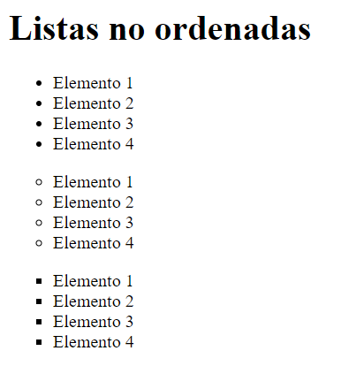

## Ejercicio 6

Con un documento html muestra las siguientes imágenes de una lista anidada.

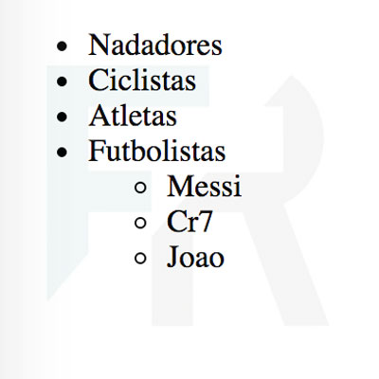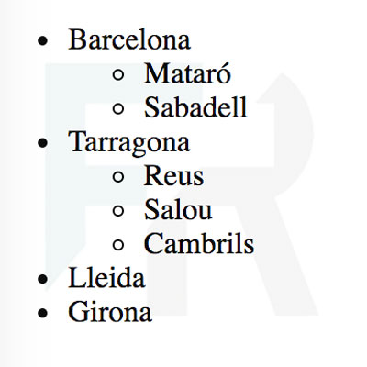

<!DOCTYPE html>

<html lang="en">

<head>

    <meta charset="UTF-8">

    <meta http-equiv="X-UA-Compatible" content="IE=edge">

    <meta name="viewport" content="width=device-width, initial-scale=1.0">

    <title>Practica 4</title>

</head>

    <body>

        <ul>

            <li>Nadadores</li>

            <li>Ciclistas</li>

            <li>Atletas</li>

            <li>Futbolistas</li>

                <ul style="list-style-type:circle">

                <li>Messi</li>

                <li>CR7</li>

                <li>Joao</li>

                </ul>

        </ul>

    </body>

</html>

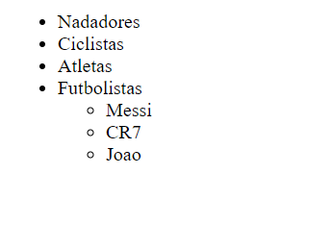

<!DOCTYPE html>

<html lang="en">

<head>

    <meta charset="UTF-8">

    <meta http-equiv="X-UA-Compatible" content="IE=edge">

    <meta name="viewport" content="width=device-width, initial-scale=1.0">

    <title>Practica 4</title>

</head>

    <body>

        <ul>

            <li>Barcelona</li>

            <ul style="list-style-type:circle">

                <li>Mataró</li>

                <li>Sabadell</li>

                </ul>

            <li>Tarragona</li>

            <ul style="list-style-type:circle">

                <li>Reus</li>

                <li>Salou</li>

                <li>Cambrils</li>

                </ul>

            <li>Lleida</li>

            <li>Girona</li>

        </ul>

    </body>

</html>

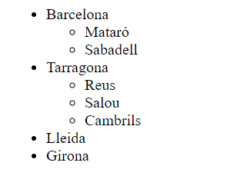

## Ejercicio 7

Con un documento html muestra las siguientes imágenes de una lista anidada.

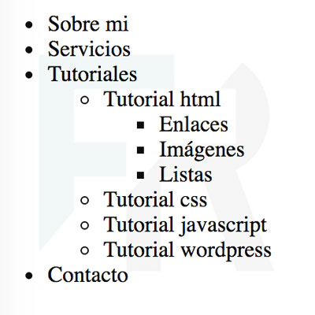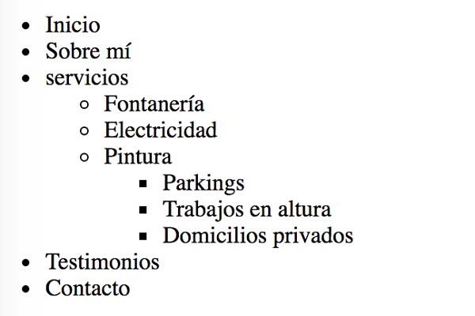

<!DOCTYPE html>

<html lang="en">

<head>

    <meta charset="UTF-8">

    <meta http-equiv="X-UA-Compatible" content="IE=edge">

    <meta name="viewport" content="width=device-width, initial-scale=1.0">

    <title>Practica 4</title>

</head>

    <body>

        <ul>

            <li>Sobre mi</li>

            <li>Servicios</li>

            <li>Tutoriales</li>

                <ul style="list-style-type: circle;">

                <li>Tutorial HTML</li>

                    <ul style="list-style-type: square">

                        <li>Enlaces</li>

                        <li>Imagenes</li>

                        <li>Listas</li>

                    </ul>

                <li>Tutorial CSS</li>

                <li>Tutorial Javascript</li>

                <li>Tutorial Wordpress</li>

            </ul>

            <li>Contacto</li>

        </ul>

    </body>

</html>

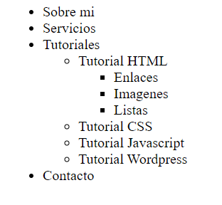

<!DOCTYPE html>

<html lang="en">

<head>

    <meta charset="UTF-8">

    <meta http-equiv="X-UA-Compatible" content="IE=edge">

    <meta name="viewport" content="width=device-width, initial-scale=1.0">

    <title>Practica 4</title>

</head>

    <body>

        <ul>

            <li>Sobre mi</li>

            <li>Servicios</li>

            <li>Servicios</li>

                <ul style="list-style-type: circle;">

                <li>Fontaneria</li>

                <li>Electricidad</li>

                <li>Pintura</li>

                    <ul style="list-style-type: square">

                        <li>Parkings</li>

                        <li>Trabajos en altura</li>

                        <li>Domicilios privados</li>

                    </ul>

            </ul>

            <li>Testimonios</li>

            <li>Contacto</li>

        </ul>

    </body>

</html>

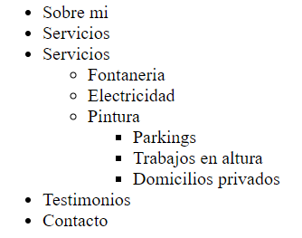

## Ejercicio 8

Realiza una lista de páginas web de consulta de programación divididas por lenguajes, con su correspondiente enlace.

<!DOCTYPE html>

<html lang="en">

<head>

    <meta charset="UTF-8">

    <meta http-equiv="X-UA-Compatible" content="IE=edge">

    <meta name="viewport" content="width=device-width, initial-scale=1.0">

    <title>Practica 4</title>

</head>

    <body>

        <h1>Páginas web para consultas de programación</h1>

        <ol>

            <li>Java</li>

                <ol style="list-style-type: circle;">

                    <li><a href="https://www.w3schools.com/java/default.asp">W3SCHOOLS JAVA</a></li>

                </ol>

                <br>

            <li>HTML</li>

                <ol style="list-style-type: circle;">

                    <li><a href="https://www.w3schools.com/html/">W3SCHOOLS HTML</a></li>

                </ol>

                <br>

            <li>CSS</li>

                <ol style="list-style-type: circle;">

                    <li><a href="https://www.w3schools.com/css/">W3SCHOOLS CSS</a></li>

                </ol>

                <br>

            <li>Python</li>

                <ol style="list-style-type: circle;">

                    <li><a href="https://www.w3schools.com/python/">W3SCHOOLS PYTHON</a></li>

                </ol>

        </ol>

    </body>

</html>

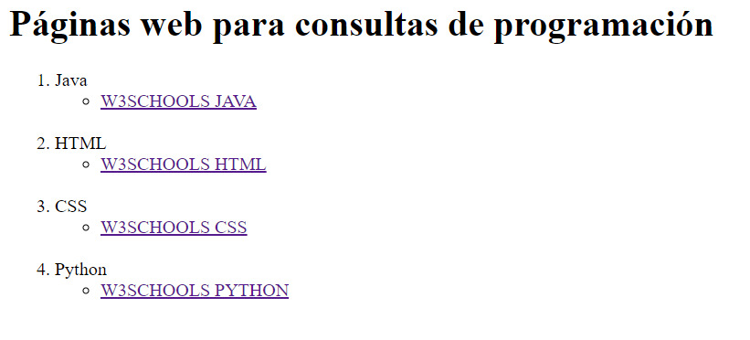

## Ejercicio 9

Con la imagen que aportamos, tenemos que hacer un mapa de imagen donde si el cursor pincha en el área magenta delimitada por los puntos 105,95 y 125,207 nos envía la web del diario de sevilla, si pincha en el verde delimitado por los puntos 126,95 y 215,117 nos envía a la web de la junta de andalucía y si clickea en el color celeste que está delimitado por los puntos 128,140 y 215,160 nos enviará a la web de ITEP.



<!DOCTYPE html>

<html lang="en">

<head>

    <meta charset="UTF-8">

    <meta http-equiv="X-UA-Compatible" content="IE=edge">

    <meta name="viewport" content="width=device-width, initial-scale=1.0">

    <title>Practica 4</title>

</head>

    <body>

        <img src="imagen.png" alt="imagen" usemap="#imagen" width="20%">

        <map name="imagen">

        <area shape="rect" coords="105, 95, 125, 207" alt="diariodesevilla" href="https://www.diariodesevilla.es/">

        <area shape="rect" coords="126, 95, 215, 117 " alt="juntadeandalucia" href="https://www.juntadeandalucia.es/">

        <area shape="rect" coords="128, 140, 215, 160 " alt="adaits" href="https://www.adaits.es/">

        </map>

    </body>

</html>



## Ejercicio 10

Replicar la siguiente imagen, introduciendo imágenes en el archivo html.

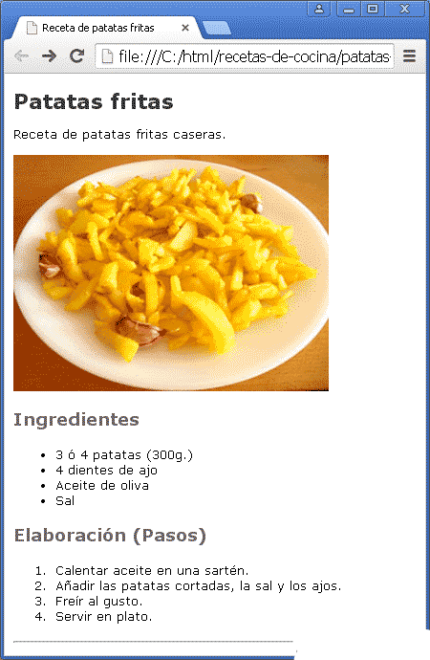

<!DOCTYPE html>

<html lang="en">

<head>

    <meta charset="UTF-8">

    <meta http-equiv="X-UA-Compatible" content="IE=edge">

    <meta name="viewport" content="width=device-width, initial-scale=1.0">

    <title>Practica 4</title>

</head>

    <body>

        <h1>Patatas fritas</h1>

        <p>Receta de patatas fritas caseras.</p>

        <img src="https://i.blogs.es/899e53/650_1200/450_1000.jpg" alt="papafrita">

        <h2>Ingredientes</h2>

            <ul>

                <li>3 ó 4 patatas (300g.)</li>

                <li>4 dientes de ajo.</li>

                <li>Aceite de oliva.</li>

                <li>Sal.</li>

            </ul>

        <h2>Elaboración (pasos)</h2>

            <ol>

                <li>Calentar aceite en una sartén.</li>

                <li>Añadir las patatas cortadas, los ajos y la sal.</li>

                <li>Freir al gusto.</li>

                <li>Servir en un plato.</li>

            </ol>

    </body>

</html>

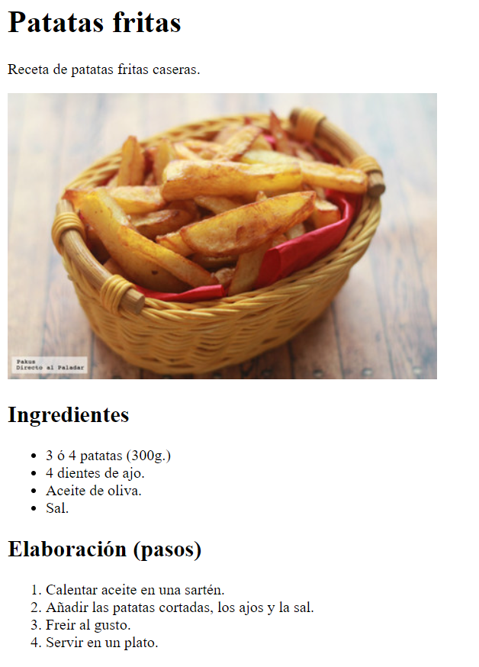

## Ejercicio 11

Realiza una web incluyendo iframes de una temática a elegir por ti. Por ejemplo si eliges tema fútbol con los resultados de los equipos de primera división o la clasificación.

<!DOCTYPE html>

<html lang="en">

<head>

    <meta charset="UTF-8">

    <meta http-equiv="X-UA-Compatible" content="IE=edge">

    <meta name="viewport" content="width=device-width, initial-scale=1.0">

    <title>Practica 4</title>

</head>

    <body>

        <h1>Web del tiempo</h1>

        <a class="weatherwidget-io" href="https://forecast7.com/en/37d39n5d98/seville/" data-label_1="SEVILLA" data-label_2="WEATHER" data-theme="original" >SEVILLA WEATHER</a>

        <!--Script necesario para que funcione el código incrustado-->

        <script>

        !function(d,s,id){var js,fjs=d.getElementsByTagName(s)[0];if(!d.getElementById(id)){js=d.createElement(s);js.id=id;js.src='https://weatherwidget.io/js/widget.min.js';fjs.parentNode.insertBefore(js,fjs);}}(document,'script','weatherwidget-io-js');

        </script>

        <br>

        <a class="weatherwidget-io" href="https://forecast7.com/en/37d26n6d94/huelva/" data-label_1="HUELVA" data-label_2="WEATHER" data-theme="original" >HUELVA WEATHER</a>

        <script>

        !function(d,s,id){var js,fjs=d.getElementsByTagName(s)[0];if(!d.getElementById(id)){js=d.createElement(s);js.id=id;js.src='https://weatherwidget.io/js/widget.min.js';fjs.parentNode.insertBefore(js,fjs);}}(document,'script','weatherwidget-io-js');

        </script>

        <br>

        <a class="weatherwidget-io" href="https://forecast7.com/en/36d53n6d29/cadiz/" data-label_1="CÁDIZ" data-label_2="WEATHER" data-theme="original" >CÁDIZ WEATHER</a>

        <script>

        !function(d,s,id){var js,fjs=d.getElementsByTagName(s)[0];if(!d.getElementById(id)){js=d.createElement(s);js.id=id;js.src='https://weatherwidget.io/js/widget.min.js';fjs.parentNode.insertBefore(js,fjs);}}(document,'script','weatherwidget-io-js');

        </script>

    </body>

</html>

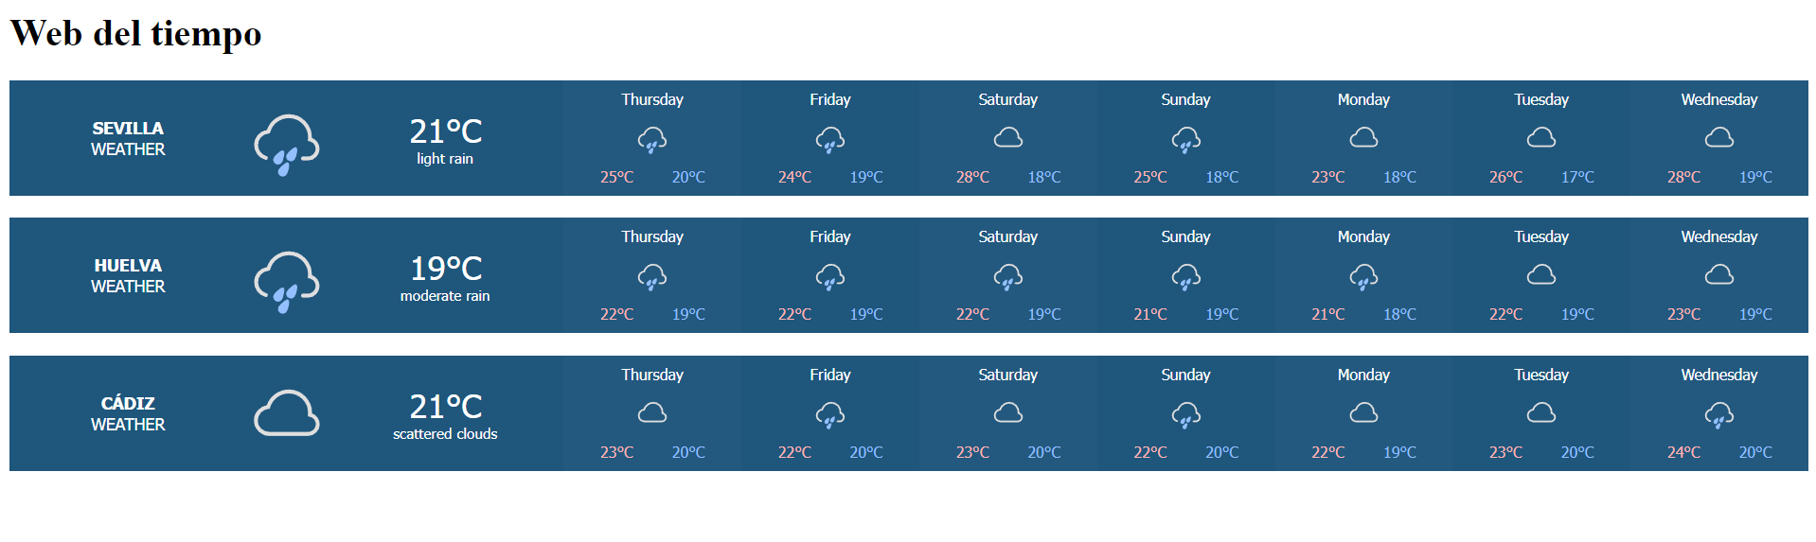

## Ejercicio 12

Mejora tu CV web con los elementos que hemos aprendido en este tema.

<!DOCTYPE html>

<html lang="en">

<head>

<meta charset="UTF-8">

<meta http-equiv="X-UA-Compatible" content="IE=edge">

<meta name="viewport" content="width=device-width, initial-scale=1.0">

<title>Práctica 3</title>

</head>

    <body>

    <h1><i>Currículum</i></h1>

    <hr/>

    <br/>

    <h2><i>Datos personales</i></h2>

        <ul>

            <li>Nombre completo: <b>Manuel Pacheco Sánchez</b></li>

            <li>Edad: <b>22 años.</b></li>

            <li>Lugar de residencia: <b>Sevilla</b></li>

        </ul>

    <br/>

    <hr/>

    <br/>

    <h2><i>Estudios</i></h2>

        <ul>

            <li><b>Bachillerato en ciencias tecnológicas</b> (2015 - 2017)</li>

            <li><b>Administración de sistemas informáticos en red</b> (2019 - 2021)</li>

            <li><b>Desarrollo de aplicaciones web</b> (2022 - actualidad)</li>

        </ul>

    <br/>

    <hr/>

    <br/>

    <h2><i>Experiencia</i></h2>

        <ul>

            <li>Camarero explotado</li>

            <li>Diseñador web en Instituto IBT (2021 - 2022)</li>

        </ul>

    <br/>

    </body>

</html>

